**Rutin 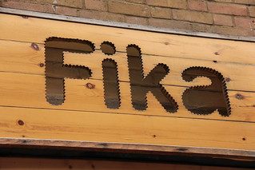för fikalådan**

När du ska stå i fiket på match i helgen gäller följande:

* Kan du inte stå i fiket den dagen du har i schemat så byter du själv med någon annan i laget.
* Fikalådan hämtas på Stemovägen 6 i Slagsta. Om du inte kan hämta den inför helgen meddela innan torsdagsträningen så får ni lådan där. Fikalådan finns hos familjen Gill:

0733-2045 88/ 0733-3033 75

* Du ska ta med valfritt fikabröd för försäljning.
* Kom ca 1 timme innan för att koka kaffe på plats. Ta gärna med en termos kaffe som du kan sälja ifrån innan kaffet blir klart.
* All betalning sker via swish. Maria Åhlund står för vårt konto.
* Prislista finns i lådan. Saknas det något på den så prissätter du själv.
* Som fikaansvarig så utser du tjänsten som matchvärd. Dela ut den gula västen till någon förälder i laget.

Nu säljer vi!!!!

/Föräldragruppen